**Performance PR to jedyna usługa, której potrzebujesz by zrealizować cele Twojej kampanii!**

Performance PR to owoc współpracy dwóch doświadczonych zespołów: Neuron Agencji PR oraz Performance Labs

Połączyliśmy wieloletnie doświadczenie w tworzeniu skutecznych kampanii wizerunkowych z kompetencjami z zakresu performance marketingu.

Stworzyliśmy nowe, unikalne połączenie: precyzyjnie skalkulowane kampanie, w których **gwarantujemy** osiągnięcie precyzyjnie określonych celów

**Performance PR to najlepsze rozwiązanie wtedy, gdy:**

* interesuje Cię **końcowy efekt** w postaci zrealizowanych celów marketingowych
* **nie chcesz marnować zasobów** na zarządzanie trzema różnymi agencjami: od PRu, od social mediów i od reklamy online
* chcesz maksymalnie **efektywnie** wykorzystać budżet, którym dysponujesz

**Dla kogo?**

* **Dla organizacji z III sektora**, które realizują projekty z grantów UE i oczekują gwarancji osiągnięcia określonych rezultatów
* **Dla ministerstw i agend rządowych**, które oczekują realnych, udokumentowanych rezultatów kampanii informacyjnych
* **Dla organizacji branżowych**, którym zależy na dotarciu do decydentów i liderów opinii
* **Dla organizacji, które** mają precyzyjnie określone cele komunikacyjne do zrealizowania

**5 KROKÓW DO SUKCESU KAMPANII PERFORMANCE PR**

|  |  |  |  |  |
| --- | --- | --- | --- | --- |
| **ZASOBY** | **EFEKTY** | **PLANOWANIE** | **REALIZACJA** | **RAPORT** |
| Ty wysyłasz do nas trzy podstawowe informacje:  - JAKI JEST TWÓJ CEL  - ADRESACI  - BUDŻET  - MATERIAŁY KAMPANIJNE, którymi dysponujesz | Odsyłamy proponowane mierniki i efekty, które zobowiązujemy się dostarczyć w tym budżecie (M.IN. zasięgi publikacji medialnych, liczby wejść na strony, liczby pobrań materiałów etc). | Jeżeli akceptujesz propozycję, podpisujemy umowę i organizujemy warsztat strategiczny, po którym otrzymujesz szczegółowy plan działań | Realizujemy kampanię, której efekty możesz śledzić na bieżąco | Dostarczamy szczegółowy raport z efektów działań, obejmujący wszystkie KPI |

WAŻNE: Wszystkie działania marketingowe realizujemy w sposób etyczny i odpowiedzialny. Posługujemy się wyłącznie oficjalnymi narzędziami i kanałami reklamowymi. Dlatego użycie Performance PR gwarantuje:

* Zgodność z RODO
* Zgodność z regulaminami platform social media i narzędzi reklamowych
* Brak wykorzystania fałszywych influencerów i interakcji generowanych przez tzw. farmy lajków
* Najwyższej jakości doradztwo strategiczne

**Narzędzia i techniki, które wykorzystujemy:**

Zespół, który zajmuje się kampaniami Peformance PR na co dzień pracuje dla największych polskich i międzynarodowych firm, m.in. Arval BNP Paribas, ZyXEL Communications, PKO Bank Polski, PGNiG S.A, Netia SA i wielu innych.

**Brzmi zbyt dobrze, by było prawdziwe?**

Sprawdź rezultaty naszej kampanii dla Stowarzyszenia Twoja Sprawa:

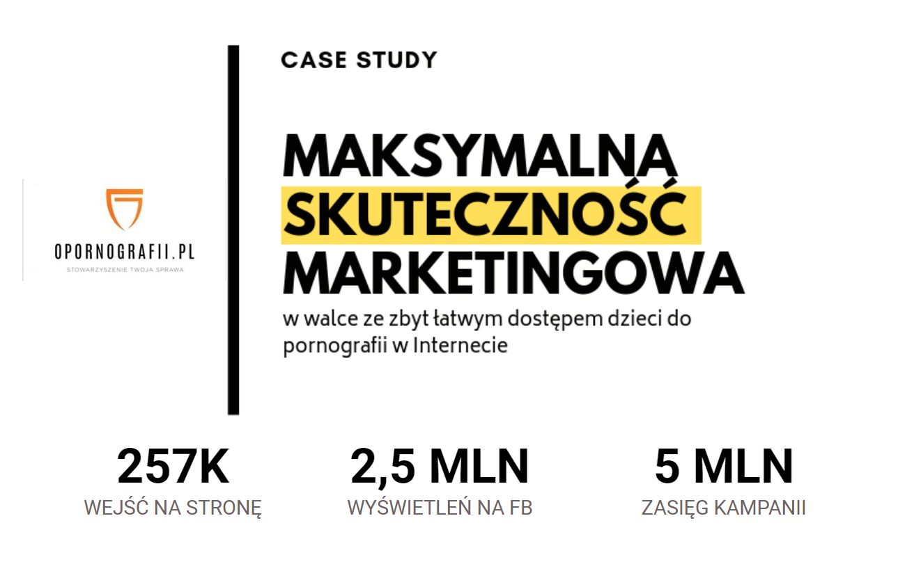

<https://www.landpage.co/41c3e184-3b69-11e9-b967-02cbf204825c> (to jest draft, poprawiany jeszcze – cyfry będą lepsze

stopka

formularz kontaktowy

* [Neuron Agencja Public Relations](https://media.neuron.pl/klienci/521)
* [ZYXEL](https://media.neuron.pl/klienci/1317)
* [Ogrodownia](https://media.neuron.pl/klienci/1542)
* [Stowarzyszenie Twoja Sprawa](https://media.neuron.pl/klienci/3311)
* [Arval](https://media.neuron.pl/klienci/3090)
* [Pan Be](https://media.neuron.pl/klienci/3101)
* [Freshrecruiter](https://media.neuron.pl/klienci/3565)
* [CZERWONE NOSKI Klown w Szpitalu](https://media.neuron.pl/klienci/3551)